b

**Justification du choix du moteur d’un Système**

***Cheville du robot NAO***

**Modéliser le comportement des systèmes mécaniques dans le but d'établir une loi de comportement ou de déterminer des actions mécaniques en utilisant les méthodes énergétiques**

**PSI – PSI**

**Cycle 5**

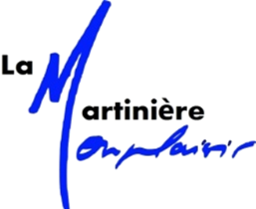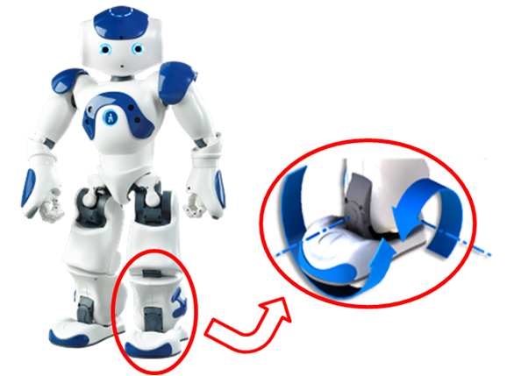

# Objectifs

## Objectif technique

|  |
| --- |
| **Objectif :**  **Les objectifs de ce TP sont d’évaluer l’énergie nécessaire à une flexion du robot.** |

## Contexte pédagogique

|  |  |
| --- | --- |
|  | **Analyser :**   * A3 – Conduire l’analyse   **Modéliser :**   * Mod2 – Proposer un modèle * Mod3 – Valider un modèle   **Résoudre :**   * Rés2 – Procéder à la mise en œuvre d’une démarche de résolution analytique * Rés3 – Procéder à la mise en œuvre d’une démarche de résolution numérique |

## Évaluation des écarts

|  |  |
| --- | --- |
|  | **Les objectifs de ce TP sont d’évaluer l’énergie nécessaire à une flexion du robot.** |

# Évaluation de l’énergie nécessaire à la mise en mouvement de la cheville – Modélisation

|  |  |  |
| --- | --- | --- |
| **Activité 1 – Modélisation**  Une étude théorique a permis de mettre en évidence que pour chacune des pignons du réducteur et pour l’axe moteur du mouvement de tangage, on a :   |  |  | | --- | --- | |  | Avec , , et le rayon, le moment d’inertie et la masse de la pièce . On note :   * le rapport de réduction du train * le rapport de réduction du train * le rapport de réduction du train * le rapport de réduction du train |  * Justifier l’origine de chaque terme. Déterminer l’énergie cinétique du tibia. * Comparer l’énergie cinétique déterminées analytiquement et l’énergie cinétique calculée à partir du modèle méca3D. * Commenter. |

|  |
| --- |
| **Activité 2 – Modélisation**   * Évaluer le nombre de flexions que le robot peut réaliser. |

|  |
| --- |
| **Activité 3 – Modélisation**   * Compléter le modèle multiphysique de la cheville (fichier Matlab). |

# Évaluation des pertes énergétiques – Expérimentation

## Frottement

|  |
| --- |
| **Activité 4 – Expérimentation**   * Proposer et mettre en œuvre plusieurs expérimentations permettant d’évaluer le couple de frottement sec. * Proposer et mettre en œuvre plusieurs expérimentations permettant d’évaluer le coefficient de frottement visqueux. * Conserver les valeurs dans le but de renseigner le modèle multiphysique. |

## Évaluation du rendement

|  |
| --- |
| **Activité 5 – Expérimentation**  Pour les activités suivantes, vous remplirez le document Excel mis à votre disposition.   * Proposer et mettre en œuvre une expérimentation permettant de mesurer le rendement de la cheville pour différentes vitesses. * Proposer et mettre en œuvre une expérimentation permettant de mesurer le rendement de la cheville pour différents chargements. |

# Synthèse

|  |
| --- |
| **Activité 6 – Synthèse**   * Après avoir renseigné le modèle Matlab, faire la synthèse de vos activités. Conclure sur le rendement de la cheville. |